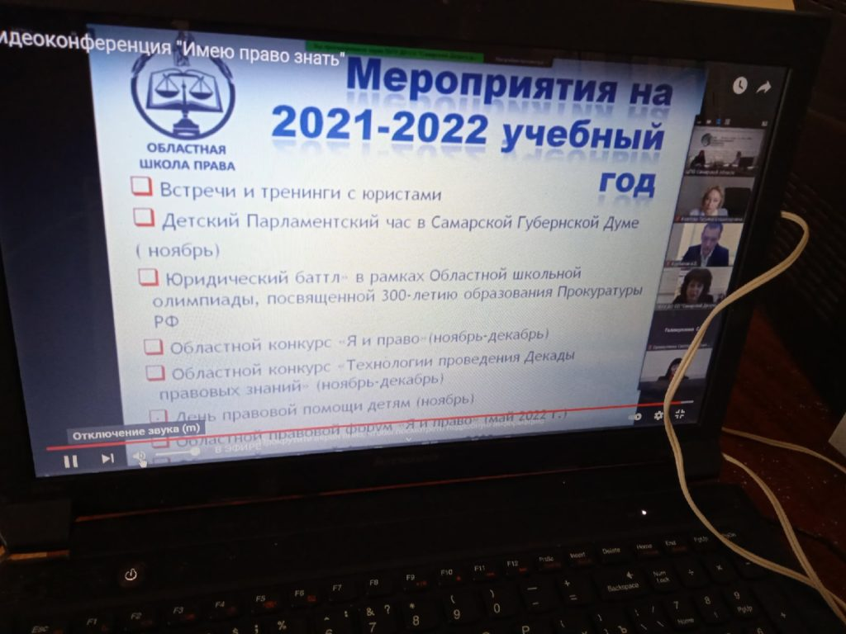
24 ноября 2021 г. состоялась видеоконференция «Имею право знать».
Видеоконференцию в прямом эфире посмотрели обучающиеся 1, 2 курсов ГБПОУ «КГТ».
Цель мероприятия: повышение правовой грамотности обучающихся, профилактика распространения наркомании и связанных с ней правонарушений, ответственность несовершеннолетних за правонарушения в информационно-коммуникационной сети Интернет, формы повышения правовой грамотности обучающихся, возможности дистанционного трудоустройства, добровольческое движение и другое.
В Видеоконференции приняли участие Уполномоченный по правам ребёнка в Самарской области, ГУ МВД России по Самарской области, АНО ВО Университет «МИР», а также представители других ведомств.

